**TUGAS PRAKTEK ALGORITMA PEMROGRAMAN**

**(CONTOH)**



Faathir Akbar Nugroho

4522210033

A

Room 3 : Laila_Josua

**Flowchart (Contoh 1)**

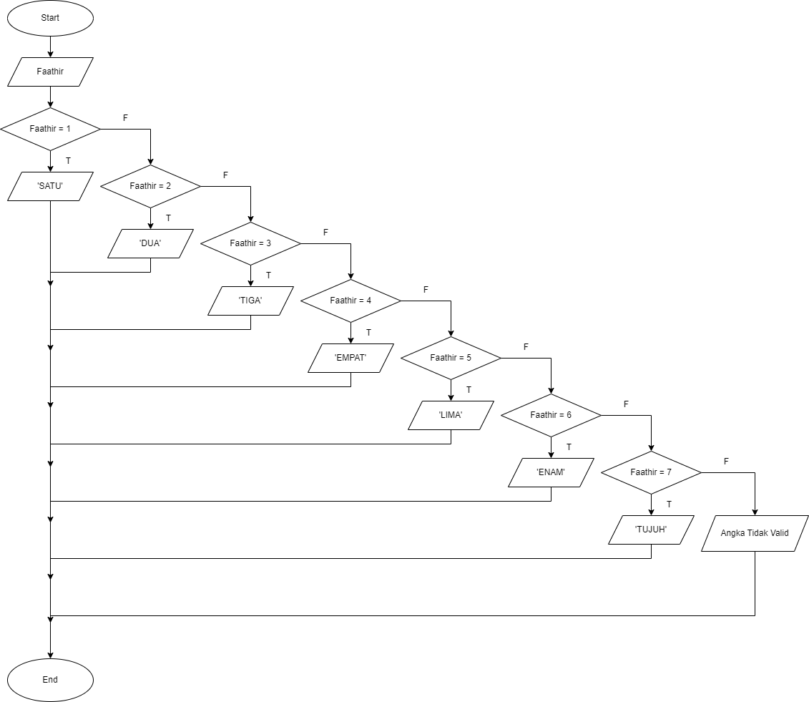

**PSEUDOCODE (Contoh 1)**

**Program menampilkan Angka dari 1 s.d. 7**

**Kamus**

Faathir : Integer

**Deskripsi**

input (Faathir)

if (Faathir == 1) then

print(“SATU”)

else

if (Faathir == 2) then

print(“DUA”)

else

if (Faathir == 3) then

print(“TIGA”)

else

if (Faathir == 4) then

print(“EMPAT”)

else

if (Faathir == 5) then

print(“LIMA”)

else

if (Faathir == 6) then

print(“ENAM”)

else

if (Faathir == 7) then

print(“TUJUH”)

else

print(’Angka Tidak VALID’)

endif

endif

endif

endif

endif

endif

endif

**Algoritma/Bahasa Natural (Contoh 1)**

1. Memasukkan/menginput isi/nilai variable Faathir

2. Jika (Faathir = 1), maka kerjakan baris 9 kalau tidak baris 3

3. Jika (Faathir = 2), maka kerjakan baris 10 kalau tidak baris 4

4. Jika (Faathir = 3), maka kerjakan baris 11 kalau tidak baris 5

5. Jika (Faathir = 4), maka kerjakan baris 12 kalau tidak baris 6

6. Jika (Faathir = 5), maka kerjakan baris 13 kalau tidak baris 7

7. Jika (Faathir = 6), maka kerjakan baris 14 kalau tidak baris 8

8. Jika (Faathir = 7), maka kerjakan baris 15 kalau tidak baris 16

9. Mencetak/menampilkan “SATU”

10. Mencetak/menampilkan “DUA”

11. Mencetak/menampilkan “TIGA”

12. Mencetak/menampilkan “EMPAT”

13. Mencetak/menampilkan “LIMA”

14. Mencetak/menampilkan “ENAM”

15. Mencetak/menampilkan “TUJUH”

16. Mencetak/menampilkan “Angka Tidak VALID”

17. Selesai

**Program (Contoh 1)**

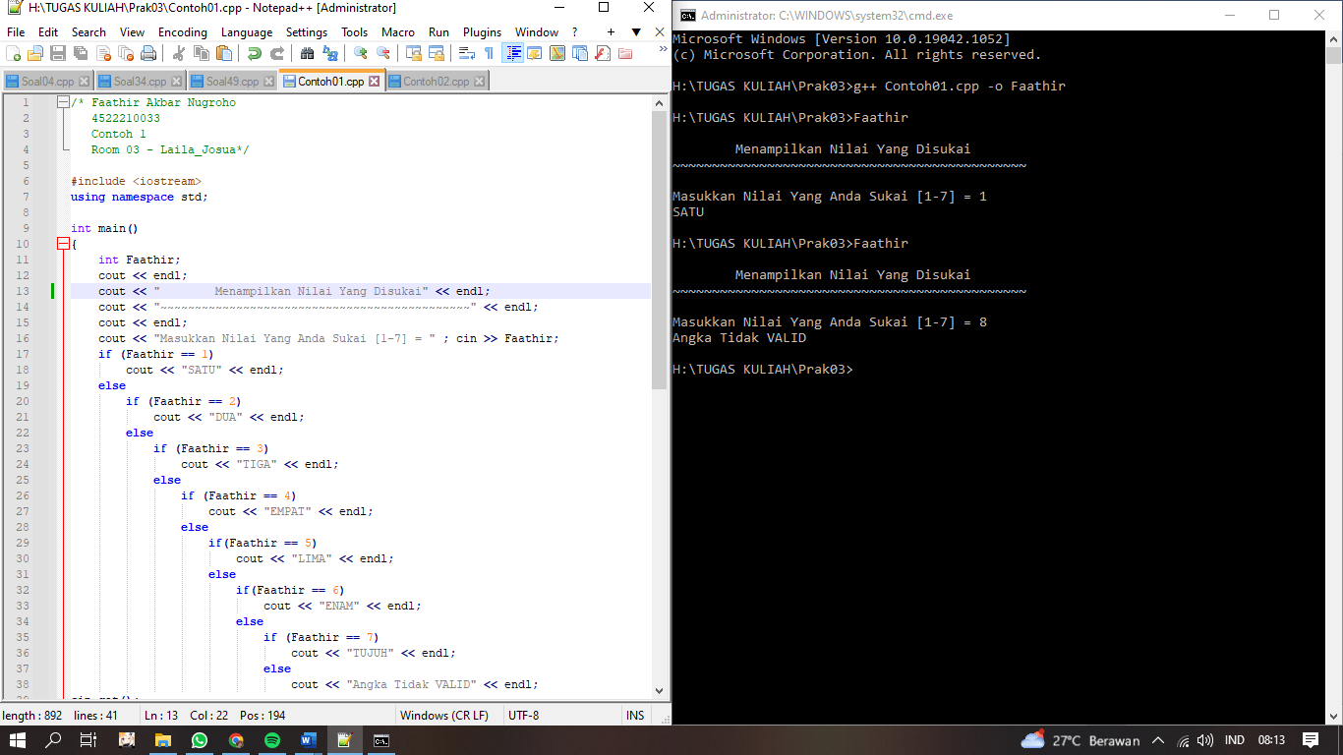

**Flowchart (Contoh 2)**

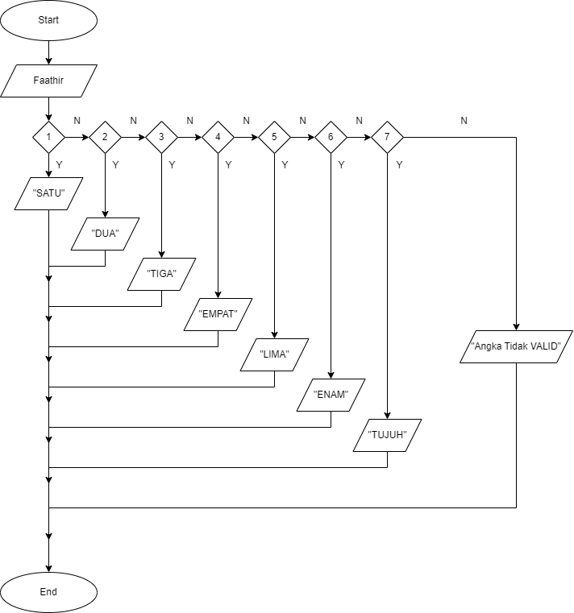

**PSEUDOCODE (Contoh 2)**

**Program menampilkan Angka dari 1 s.d. 7**

**Kamus/Deklarasi Variabel**

Faathir : Int

**Algoritma**

Input(Faathir)

Switch(Faathir)

Case 1: print(“SATU”);

Break;

Case 2: print(“DUA”);

Break;

Case 3: print(“TIGA”);

Break;

Case 4: print(“EMPAT”);

Break;

Case 5: print(“LIMA”);

Break;

Case 6: print(“ENAM”);

Break;

Case 7: print(“TUJUH”);

Break;

Default: print(“Angka Tidak VALID”)

**Algoritma/Bahasa Natural (Contoh 2)**

1. Menginput nilai pada variabel Faathir

2. Jika (Faathir =1), maka kerjakan baris 3 kalau tidak baris 4

3. Menampilkan “SATU”

4. Jika (Faathir =2),maka kerjakan baris 5 kalau tidak baris 6

5. Menampilkan “DUA

6. Jika (Faathir =3), maka kerjakan baris 7 kalau tidak baris 8

7. Menampilkan “TIGA

8. Jika (Faathir = 4),maka kerjakan baris 9 kalau tidak baris 10

9. Menampilkan “EMPAT”

10. Jika (Faathir = 5),maka kerjakan baris 11 kalau tidak baris 12

11. Menampilkan “LIMA”

12. Jika (Faathir = 6),maka kerjakan baris 13 kalau tidak baris 14

13. Menampilkan “ENAM”

14. Jika (Faathir = 7),maka kerjakan baris 15 kalau tidak baris 16

15. Menampilkan “TUJUH”

16. Menampilkan “Angka Tidak VALID”

17. Selesai

**Program (Contoh 2)**

